暨南大学本科实验报告专用纸
课程名称 数字图像处理实验 成绩评定
实验项目名称 基于图论聚类算法的图像分割 指导教师 汤知日
实验项目编号 实验项目类型 设计型 实验地点 教504 学生姓名 张朋洋 学号 2022104334 学院 智能科学与工程学院 专业 物联网工程 实验时间 2024 年 12 月 11 日

实验目的
- 实现Graph-theoretic聚类算法，对下述图像进行分割（基于颜色or亮度？）。
- 对比k-means与mean shift聚类算法，分析实验结果和各自优劣势。
实验工具
- Python
- cv2
实验内容
- 实验（方法）原理
- 图论算法分割
- Minimum_cut:
MinCut的目标是将图分成两个子图，使得分割的“代价”最小。代价通常是通过图中边的权重来衡量的。具体而言，给定一个加权图，MinCut通过切断边的集合来最小化割边的总权重，从而将图分成两个互不相交的子集。它是为了最小化切割的边的总权重。它可能导致生成的子图大小不均，分割结果可能不太理想。
- Normalized_cut:
Normalized Cut是在MinCut的基础上对分割结果做了改进，它不仅考虑切断边的权重，还通过对子图大小的正则化来避免MinCut的缺陷。Ncut试图最小化切割边的总权重，同时最大化割后两个子图的“相似性”与“均衡性”。
目标：最小化切割边的总权重，并通过一个正则化项来平衡两个子图的大小和相似性。
公式：
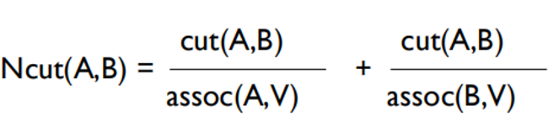
其中，cut(A, B) 是A和B之间切断的边的权重，assoc(A, V) 是A中节点与整个图的相似度总和，assoc(B, V) 是B中节点与整个图的相似度总和。它避免了MinCut在处理图不均衡时的问题，生成的子图更具相似性和均衡性。

- K-means与mean-shift聚类分割：
这两种方法的原理在实验五中已经给出了详尽介绍和分析，本次实验报告不再赘述。
- 实验步骤：
- Normalized-cut分割：
  - 将图像
  - 发现因为计算量过于庞大，正常思路无法计算出结果，于是，选择以下优化方法减小总体计算量。
numpy.core._exceptions._ArrayMemoryError: Unable to allocate 228. GiB for an array with shape (175084, 175084) and data type float64
表 1 计算量过大的报错

- Minicut分割：
  - 存在同样原始计算量过大的问题
  - 采用多尺度优化方法，减小计算量
  - 代码分为两部分：
    - build_graph: 构建图，包含缩放和图的初始化。
    - segment_image: 主函数，使用多尺度方法处理图像。
  - 参数说明：
    - coarse_scale: 初始粗分割的图像缩放比例（例如 0.5 表示原始图像的 50% 尺寸）。
  - 多尺度实现细节：
    - 首先在缩小图像上进行粗略分割，减少计算量；
    - 将粗分割结果放大并细化至原始分辨率，保证结果准确性。
  - 优化点：
    - 图像缩小时，减少了图节点数量，节省了内存；
    - 粗分割用于引导细化分割，减少了细分割的搜索空间。

- 实验结果
  - 对比图：
方法 | 结果图
原图 | 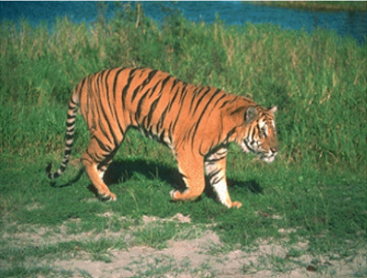
基于亮度的normalized_cut | 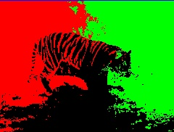
多尺度Mini-cut | 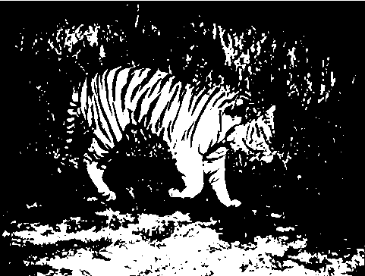
Normalized-cut（论文原作者在github上公布的（部分原代码） | 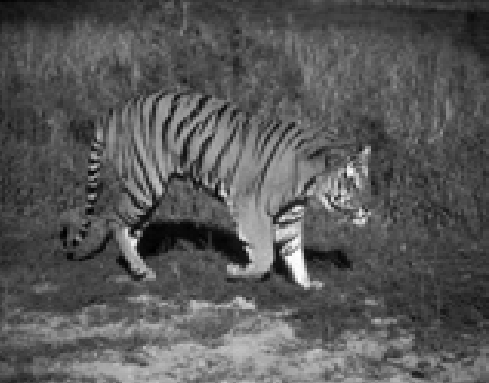
K-means | 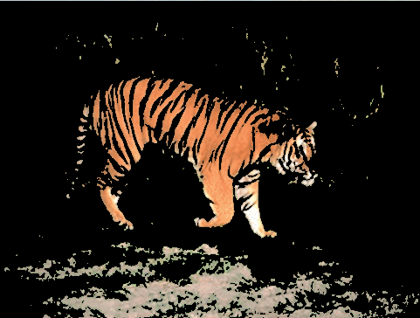
Mean_shift | 

  - 所有实验代码及相关文件已经上传到：
GitHub:https://github.com/zmydsg/DIP.git
实验总结
- 分析
  - K-menas聚类

  - 多尺度Mini_cut:
    - 图像缩小时，减少了图节点数量，节省了内存；
    - 粗分割用于引导细化分割，减少了细分割的搜索空间。

- 结论
  - 针对老

